**¿Qué aprendí? 1° Básico Capítulo 6**

**1.** Encierra el objeto que tenga esta forma 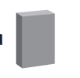.

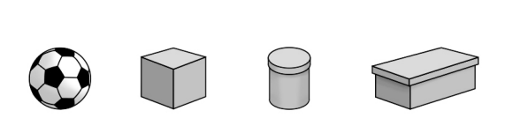

|  |  |
| --- | --- |
| Nivel | 1º Básico |
| Tomo | 1 |
| Capítulo | 6: Formas |
| OA | 14: Identificar en el entorno figuras 3D y figuras 2D y relacionarlas, usando material concreto. |
| Contenido | Figuras 3D. |
| Indicador de evaluación | Identifican figuras 3D en el entorno. |
| Habilidad | Representar |
| Respuesta esperada |  |

**¿Qué aprendí? 1° Básico Capítulo 6**

**2.** Encierra el envase que puede rodar.

|  |  |
| --- | --- |
| Nivel | 1º Básico |
| Tomo | 1 |
| Capítulo | 6: Formas |
| OA | 14: Identificar en el entorno figuras 3D y figuras 2D y relacionarlas, usando material concreto. |
| Contenido | Figuras 3D. |
| Indicador de evaluación | Identifican características de las figuras 3D. |
| Habilidad | Representar |
| Respuesta esperada |  |